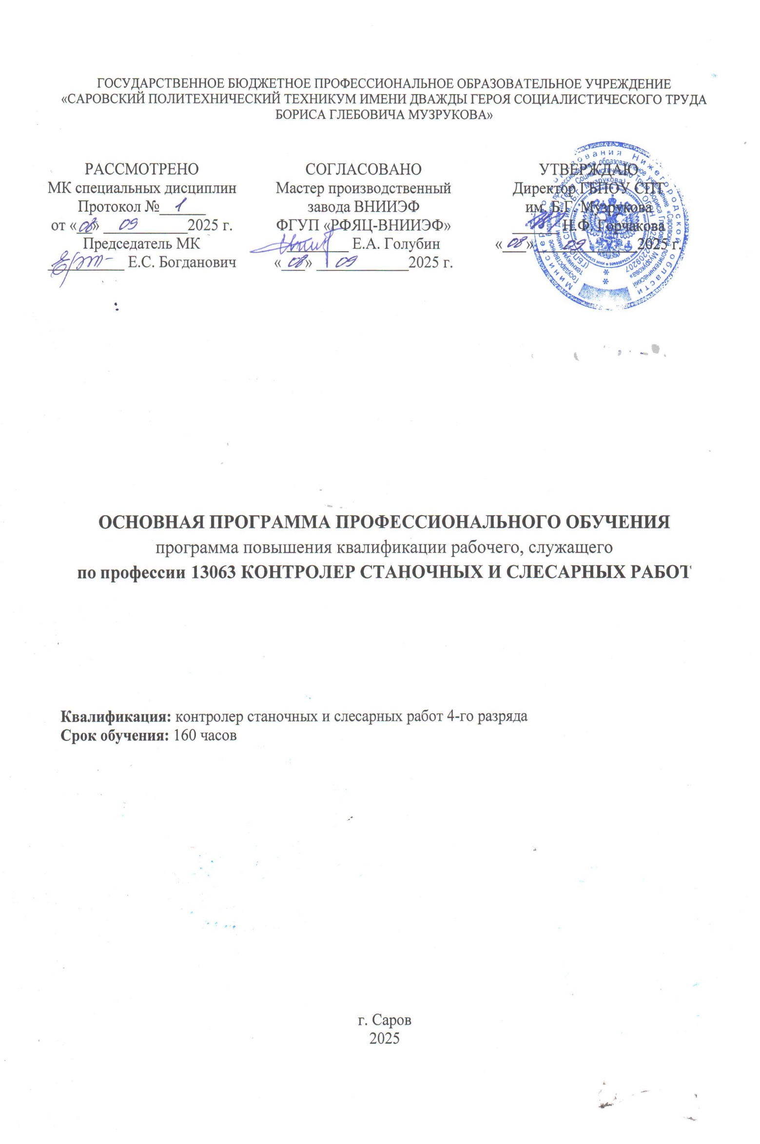

Автор:

Д.Ф. Точков, преподаватель специальных дисциплин ГБПОУ СПТ им. Б. Г. Музрукова

ОГЛАВЛЕНИЕ

ОБЩАЯ ХАРАКТЕРИСТИКА ПРОГРАММЫ | 4
2. СОДЕРЖАНИЕ ПРОГРАММЫ | 49
ОРГАНИЗАЦИОННО-ПЕДАГОГИЧЕСКИЕ УСЛОВИЯ РЕАЛИЗАЦИИ ПРОГРАММЫ | 56
4. ОЦЕНКА КАЧЕСТВА ОСВОЕНИЯ ПРОГРАММЫ | 58

1. ОБЩАЯ ХАРАКТЕРИСТИКА ПРОГРАММЫ
  - 1.1 Цель реализации программы
Целью реализации программы повышения квалификации является формирование профессиональных компетенций, обеспечивающих получение соответствующей квалификации по профессии рабочего 13063 Контролер станочных и слесарных работ.
По результатам профессионального обучения и успешной сдачи квалификационного экзамена слушателю присваивается квалификация контролер станочных и слесарных работ 4 разряда, что подтверждается свидетельством о профессии рабочего, должности служащего установленного образца.
  - 1.2. Цели и задачи программы, требования к результатам освоения
Цель: обеспечение выпуска изделий механосборочного производства, соответствующих требованиям нормативно-технической документации и технических условий, утвержденным образцам (эталонам), проектно-конструкторской и технологической документации.
Результаты освоения программы:
Вид трудовой деятельности:
технический контроль качества деталей и сборочных единиц в механосборочном производстве
Обобщенные трудовые функции:
контроль деталей средней сложности; сборочных единиц и изделий средней сложности
Код и наименование компетенции | Практический опыт | Умения | Знания
Контроль качества изготовления особо сложных деталей | Подготовка рабочего места к выполнению контроля качества особо сложных деталей  Изучение конструкторской и технологической документации на особо сложные детали  Выбор методов контроля и подготовка к работе универсальных и специальных контрольно-измерительных инструментов и приспособлений для контроля соответствия особо сложных деталей заданным техническим требованиям  Определение соответствия государственному стандарту материалов и заготовок, поступающих на обработку, по результатам анализов и испытаний в лабораториях  Измерение и контроль линейных размеров особо сложных деталей в соответствии с технической документацией на них  Измерение и контроль угловых размеров особо сложных деталей в соответствии с технической документацией на них  Измерение и контроль параметров резьбовых и винтовых поверхностей особо сложных деталей в соответствии с технической документацией на них  Измерение и контроль параметров зубчатых и шлицевых поверхностей особо сложных деталей в соответствии с технической документацией на них  Измерение и контроль параметров криволинейных поверхностей особо сложных деталей в соответствии с технической документацией на них  Измерение и контроль отклонений формы и взаимного расположения поверхностей особо сложных деталей в соответствии с технической документацией на них  Контроль шероховатости обработанных поверхностей особо сложных деталей в соответствии с технической документацией на них  Установление видов дефектов особо сложных деталей  Установление причин возникновения дефектов особо сложных деталей  Разработка предложений по предупреждению дефектов особо сложных деталей  Установление вида брака особо сложных деталей  Оформление документации на принятые и забракованные особо сложные детали | Читать чертежи особо сложных деталей  Просматривать конструкторскую и технологическую документацию с использованием прикладных компьютерных программ  Печатать конструкторскую и технологическую документацию с использованием устройств вывода графической и текстовой информации  Выбирать в соответствии с технологической документацией и подготавливать к работе универсальные и специальные контрольно-измерительные инструменты и приспособления  Оценивать данные лабораторных анализов и испытаний материалов и заготовок, поступающих на обработку, для определения их соответствия государственным стандартам  Использовать универсальные и специальные контрольно-измерительные инструменты и приспособления для измерения и контроля линейных размеров особо сложных деталей  Использовать универсальные и специальные контрольно-измерительные инструменты и приспособления для измерения и контроля угловых размеров особо сложных деталей  Использовать универсальные и специальные контрольно-измерительные инструменты и приспособления для измерения и контроля параметров резьбовых и винтовых поверхностей особо сложных деталей  Использовать универсальные и специальные контрольно-измерительные инструменты и приспособления для измерения и контроля параметров зубчатых и шлицевых поверхностей особо сложных деталей  Использовать универсальные и специальные контрольно-измерительные инструменты и приспособления для измерения и контроля параметров криволинейных поверхностей особо сложных деталей  Использовать универсальные и специальные контрольно-измерительные инструменты и приспособления для измерения и контроля отклонений формы и взаимного расположения поверхностей особо сложных деталей  Контролировать шероховатость поверхностей особо сложных деталей визуально-тактильным и инструментальными методами  Выявлять дефекты особо сложных деталей  Определять причины возникновения дефектов особо сложных деталей  Давать рекомендации по предупреждению дефектов особо сложных деталей  Определять вид брака сложных деталей  Документально оформлять результаты контроля сложных деталей  Изолировать забракованные детали  Использовать текстовые редакторы (процессоры) для оформления результатов контроля  Выбирать грузоподъемные механизмы и такелажную оснастку для установки на рабочем месте и снятия деталей массой более 16 кг  Выбирать схемы строповки деталей и контрольной оснастки  Управлять подъемом (снятием) деталей и контрольной оснастки  Поддерживать состояние рабочего места в соответствии с требованиями охраны труда, пожарной, промышленной, экологической безопасности и электробезопасности. | Основы машиностроительного черчения в объеме, необходимом для выполнения работы  Правила чтения технологической документации в объеме, необходимом для выполнения работы  Система допусков и посадок, квалитеты точности, параметры шероховатости  Нормативно-технические и методические документы, регламентирующие качество материалов и заготовок, поступающих на обработку  Технические требования, предъявляемые к изготавливаемым особо сложным деталям  Прикладные компьютерные программы для просмотра текстовой информации: наименования, возможности и порядок работы в них  Прикладные компьютерные программы для просмотра графической информации: наименования, возможности и порядок работы в них  Виды, назначение и порядок применения устройств вывода графической и текстовой информации  Классификация методов контроля  Методики измерения и контроля линейных размеров особо сложных деталей  Виды, конструкции, назначение универсальных и специальных контрольно-измерительных инструментов для измерения и контроля линейных размеров особо сложных деталей  Методики измерения и контроля угловых размеров особо сложных деталей  Виды, конструкции, назначение универсальных и специальных контрольно-измерительных инструментов для измерения и контроля угловых размеров особо сложных деталей  Методики измерения и контроля резьбовых и винтовых поверхностей особо сложных деталей  Виды, конструкции, назначение универсальных и специальных контрольно-измерительных инструментов для измерения и контроля параметров резьбовых и винтовых поверхностей особо сложных деталей  Методики измерения и контроля параметров зубчатых и шлицевых поверхностей особо сложных деталей  Виды, конструкции, назначение универсальных и специальных контрольно-измерительных инструментов для измерения и контроля параметров зубчатых и шлицевых поверхностей особо сложных деталей  Методики измерения и контроля параметров криволинейных поверхностей особо сложных деталей  Виды, конструкции, назначение универсальных и специальных контрольно-измерительных инструментов для измерения и контроля параметров криволинейных поверхностей особо сложных деталей  Методики измерения и контроля отклонений формы и взаимного расположения поверхностей особо сложных деталей  Виды, конструкции, назначение универсальных и специальных контрольно-измерительных инструментов и приспособлений для измерения и контроля отклонений формы и взаимного расположения поверхностей особо сложных деталей  Методики контроля шероховатости поверхностей особо сложных деталей  Виды, конструкции, назначение универсальных и специальных приборов для измерения и контроля шероховатости поверхностей особо сложных деталей  Виды дефектов особо сложных деталей, возможные причины их возникновения и меры их предупреждения  Виды брака деталей  Порядок изоляции забракованных деталей  Текстовые редакторы (процессоры): наименования, возможности и порядок работы в них  Правила строповки и перемещения грузов  Система знаковой сигнализации при работе с машинистом крана  Положения трудового законодательства Российской Федерации, регулирующие оплату труда, режим труда и отдыха  Требования охраны труда, пожарной, промышленной, экологической безопасности и электробезопасности
Испытания и контроль качества сборки особо сложных сборочных единиц и изделий | Подготовка рабочего места к выполнению контроля качества сборки особо сложных сборочных единиц и изделий  Изучение конструкторской и технологической документации на особо сложные сборочные изделия и единицы  Установление порядка приемки и проверки особо сложных сборочных единиц и изделий  Визуальный и инструментальный контроль параметров и выявление дефектов соединений с натягом в особо сложных сборочных единицах универсальными и специальными контрольно-измерительными инструментами и приборами  Визуальный и инструментальный контроль параметров и выявление дефектов подвижных соединений с зазором (направляющих) в особо сложных сборочных единицах универсальными и специальными контрольно-измерительными инструментами и приборами  Визуальный и инструментальный контроль параметров и выявление дефектов шлицевых соединений в особо сложных сборочных единицах универсальными и специальными контрольно-измерительными инструментами и приборами  Визуальный и инструментальный контроль параметров и выявление дефектов зубчатых и червячных передач в особо сложных сборочных единицах и изделиях универсальными и специальными контрольно-измерительными инструментами и приборами  Визуальный и инструментальный контроль параметров и выявление дефектов винтовых и шарико-винтовых передач в особо сложных сборочных единицах и изделиях универсальными и специальными контрольно-измерительными инструментами и приборами  Визуальный и инструментальный контроль параметров и выявление дефектов узлов подшипников качения в особо сложных сборочных единицах и изделиях универсальными и специальными контрольно-измерительными инструментами и приборами  Визуальный и инструментальный контроль параметров и выявление дефектов узлов подшипников скольжения в особо сложных сборочных единицах и изделиях универсальными и специальными контрольно-измерительными инструментами и приборами  Инструментальный контроль зазоров и относительного положения деталей в особо сложных сборочных единицах и изделиях  Контроль прилегания поверхностей сопрягаемых деталей в особо сложных сборочных единицах и изделиях  Контроль качества особо сложных изделий после сборки  Проведение механических испытаний особо сложных сборочных единиц и изделий без нагрузки и под нагрузкой  Контроль плотности деталей, герметичности соединений и прочности особо сложных сборочных единиц и изделий при гидравлических испытаниях  Контроль плотности деталей, герметичности соединений и прочности особо сложных сборочных единиц и изделий при пневматических испытаниях  Установление видов дефектов особо сложных изделий  Установление причин возникновения дефектов особо сложных сборочных единиц и изделий  Разработка предложений по предупреждению дефектов особо сложных сборочных единиц и изделий  Установление вида брака особо сложных сборочных единиц и изделий  Использование грузоподъемных механизмов и такелажной оснастки для установки на рабочем месте и снятия сборочных единиц и изделий массой более 16 кг  Оформление протоколов испытаний, документов о выполнении операций технического контроля, извещений о браке особо сложных сборочных единиц и изделий | Читать чертежи особо сложных блоков, агрегатов и изделий  Просматривать конструкторскую и технологическую документацию с использованием прикладных компьютерных программ  Печатать конструкторскую и технологическую документацию с использованием устройств вывода графической и текстовой информации  Искать в электронном архиве справочную информацию, конструкторские и технологические документы  Просматривать документы и их реквизиты в электронном архиве  Сохранять документы из электронного архива  Выбирать и подготавливать к работе универсальные и специальные контрольно-измерительные инструменты и приборы  Выявлять погрешности и дефекты сборки соединений с натягом в особо сложных сборочных единицах с помощью визуального и инструментального контроля  Выявлять погрешности и дефекты сборки подвижных соединений с зазором (направляющих) в особо сложных сборочных единицах с помощью визуального и инструментального контроля  Выявлять дефекты сборки шлицевых соединений в особо сложных сборочных единицах с помощью визуального и инструментального контроля  Выявлять дефекты сборки зубчатых и червячных передач в особо сложных сборочных единицах и изделиях с помощью визуального и инструментального контроля  Выявлять дефекты сборки винтовых и шарико-винтовых передач в особо сложных сборочных единицах и изделиях с помощью визуального и инструментального контроля  Выявлять дефекты сборки узлов подшипников качения в особо сложных сборочных единицах и изделиях с помощью визуального и инструментального контроля  Выявлять дефекты сборки узлов подшипников скольжения в особо сложных сборочных единицах и изделиях с помощью визуального и инструментального контроля  Определять величины зазоров и погрешностей относительного положения деталей в особо сложных сборочных единицах и изделиях с помощью универсальных и специальных контрольно-измерительных инструментов и приборов  Выполнять контроль прилегания поверхностей сопрягаемых деталей в особо сложных сборочных единицах и изделиях  Использовать оборудование и оснастку для механических испытаний особо сложных сборочных единиц и изделий без нагрузки и под нагрузкой  Использовать оборудование и оснастку для гидравлических испытаний особо сложных сборочных единиц и изделий  Использовать оборудование и оснастку для пневматических испытаний особо сложных сборочных единиц и изделий  Оценивать герметичность соединений и прочность особо сложных сборочных единиц и изделий при гидравлических испытаниях  Оценивать герметичность соединений и прочность особо сложных сборочных единиц и изделий при пневматических испытаниях  Выявлять дефекты особо сложных сборочных единиц и изделий  Определять причины возникновения дефектов особо сложных сборочных единиц и изделий  Давать рекомендации по предупреждению дефектов особо сложных сборочных единиц и изделий  Определять вид брака особо сложных сборочных единиц и изделий  Документально оформлять результаты контроля особо сложных сборочных единиц и изделий  Изолировать забракованные сборочные единицы  Использовать шаблоны документов в электронном виде для оформления паспортов или формуляров  Выбирать грузоподъемные механизмы и такелажную оснастку для установки на рабочем месте и снятия сборочных единиц и изделий массой более 16 кг  Поддерживать состояние рабочего места в соответствии с требованиями охраны труда, пожарной, промышленной, экологической безопасности и электробезопасности | Основы машиностроительного черчения в объеме, необходимом для выполнения работы  Правила чтения технологической документации в объеме, необходимом для выполнения работы  Технические требования, предъявляемые к изготавливаемым особо сложным сборочным единицам и изделиям  Прикладные компьютерные программы для просмотра текстовой информации: наименования, возможности и порядок работы в них  Прикладные компьютерные программы для просмотра графической информации: наименования, возможности и порядок работы в них  Виды, назначение и порядок применения устройств вывода графической и текстовой информации  Порядок работы с электронным архивом технической документации  Требования к оснащению и организации рабочего места для проведения контроля особо сложных сборочных единиц и изделий  Виды, конструкции, назначение, возможности и правила использования универсальных и специальных контрольно-измерительных инструментов и приборов для контроля особо сложных сборочных единиц  Основные параметры соединений с натягом в особо сложных сборочных единицах, методы и средства их контроля  Основные параметры подвижных соединений с зазором (направляющих) в особо сложных сборочных единицах, методы и средства их контроля  Основные параметры шлицевых соединений в особо сложных сборочных единицах, методы и средства их контроля  Основные параметры зубчатых и червячных передач в особо сложных сборочных единицах и изделиях, методы и средства их контроля  Основные параметры винтовых и шарико-винтовых передач в особо сложных сборочных единицах и изделиях, методы и средства их контроля  Основные параметры узлов подшипников качения в особо сложных сборочных единицах и изделиях, методики их визуального и инструментального контроля  Основные параметры узлов подшипников скольжения в особо сложных сборочных единицах и изделиях, методики их визуального и инструментального контроля  Методики контроля зазоров и относительного положения деталей в особо сложных сборочных единицах и изделиях  Методики, оборудование и оснастка для контроля прилегания поверхностей сопрягаемых деталей в особо сложных сборочных единицах и изделиях  Основы технологии сборки особо сложных изделий  Методики проведения механических испытаний особо сложных сборочных единиц и изделий без нагрузки и под нагрузкой  Виды, конструкции, назначение универсальных и специальных оборудования и оснастки для проведения механических испытаний особо сложных сборочных единиц и изделий без нагрузки и под нагрузкой  Методики проведения гидравлических испытаний для контроля плотности деталей, герметичности соединений и прочности особо сложных сборочных единиц и изделий  Виды, конструкции, назначение универсальных и специальных оборудования и оснастки для контроля плотности деталей, герметичности соединений и прочности особо сложных сборочных единиц и изделий при гидравлических испытаниях  Методики проведения пневматических испытаний для контроля герметичности соединений и прочности особо сложных сборочных единиц и изделий  Виды, конструкции, назначение универсальных и специальных оборудования и оснастки для контроля герметичности соединений и прочности особо сложных сборочных единиц и изделий при пневматических испытаниях  Техническая документация на проведение испытаний особо сложных сборочных единиц и изделий  Виды дефектов особо сложных сборочных единиц и изделий, возможные причины их возникновения и меры их предупреждения  Виды брака сборочных единиц и изделий  Порядок изоляции забракованных сборочных единиц  Порядок работы с шаблонами документов в электронном виде  Правила строповки и перемещения грузов  Система знаковой сигнализации при работе с машинистом крана  Требования охраны труда, пожарной, промышленной, экологической безопасности и электробезопасности

1.3. Категория слушателей
К освоению программы допускаются лица, имеющие 3 разряд по профессии 13063 Контролер станочных и слесарных работ, не имеющие медицинских противопоказаний, желающие пройти обучение по программе повышения квалификации 13063 Контролер станочных и слесарных работ.
1.4. Нормативно-правовые основания разработки программы
Нормативно-правовую основу разработки программы составляют:
− Федеральный закон от 29.12.2012 г. №273-ФЗ «Об образовании в РФ»;
−Порядок организации и осуществления образовательной деятельности по основным программам профессионального обучения (утвержден приказом Министерства просвещения Российской Федерации от 26.08.2020 г.№ 438);
− Перечень профессий рабочих, должностей служащих, по которым осуществляется профессиональное обучение, утверждённый приказом Минпросвещения РФ от 14.07.2023 №534;
− Приказ Министерства просвещения Российской Федерации от 17.05.2021 № 253 "О внесении изменений в федеральные государственные образовательные стандарты среднего профессионального образования" (Зарегистрирован 13.08.2021 № 64639);
− Единый тарифно-квалификационный справочник работ и профессий рабочих (ЕТКС), 2024 Часть №2 выпуска №2 ЕТКС Выпуск утвержден Постановлением Минтруда РФ от 15.11.1999 N 45 (в редакции Приказа Минздравсоцразвития РФ от 13.11.2008 N 645);
- Профессиональный стандарт 40.199 «Контролер станочных и слесарных работ» утвержденный приказом Министерства труда и социальной защиты Российской Федерации от 21 апреля 2022 г. № 234н
1.5. Трудоемкость обучения 160 ак. часов.
1.6. Итоговая аттестация: профессиональное обучение завершается итоговой аттестацией в форме квалификационного экзамена.

2.СОДЕРЖАНИЕ ПРОГРАММЫ
2.1. Календарный учебный график

№  п/п | Курсы, предметы | Количество  часов |  | График изучения дисциплин  (количество часов в неделю)
№  п/п | Курсы, предметы | Всего | Из них  ЛПР | Недели
 |  |  |  | 1 | 2 | 3 | 4
1 | 2 | 3 | 4 | 5 | 6 | 7 | 8
Общепрофессиональный цикл |  | 24 | 4 | 24
1. | Основы рыночной экономики и предпринимательства | 10 |  | 10
2. | Черчение (чтение чертежей) | 4 |  | 4
3. | Материаловедение | 4 | 1 | 4
4. | Допуски и технические измерения | 3 | 1 | 4
5. | Основы электротехники и безопасности | 3 | 2 | 3
Профессиональный цикл |  | 40 |  | 16 | 24
Профессиональные модули |  | 40 |  | 16 | 24
Модуль 1 | Технология комплектования изделий и инструмента | 10 |  | 10
Модуль 2 | Технология контроля качества станочных и слесарных работ | 30 |  | 6 | 24
Практическая подготовка |  | 86 |  |  | 16 | 40 | 30
Учебная практика |  | 32 |  |  | 16 | 16
Производственная практика |  | 54 |  |  |  | 24 | 30
Консультации: |  | 2 |  |  |  |  | 2
Квалификационный экзамен |  | 8 |  |  |  |  | 8
ИТОГО: |  | 160 |  | 40 | 40 | 40 | 40

2.2. Учебный план
№ п/п | Наименование модуля (дисциплины) | Общая трудоемкость (час) | Всего аудиторных занятий (час.) |  | Практики (час.) | Самостоятельная работа (час.) | Дистанционное обучение (час.) | Форма контроля
№ п/п | Наименование модуля (дисциплины) | Общая трудоемкость (час) | Теоретические | Практические
1 | 2 | 3 | 5 | 6 | 7 | 8 | 9 | 10
Общепрофессиональный цикл |  | 24 | 24 | 4
1. | Основы рыночной экономики и предпринимательства | 10 | 10 |  |  |  |  | Диф.  зачет
2. | Черчение (чтение чертежей) | 4 | 4 |  |  |  |  | Диф.  зачет
3. | Материаловедение | 4 | 3 | 1 |  |  |  | Диф.  зачет
4. | Допуски и технические измерения | 3 | 2 | 1 |  |  |  | Диф.  зачет
5. | Основы электротехники и безопасности | 3 | 1 | 2 |  |  |  | Диф.  зачет
Профессиональный цикл |  | 40 | 40
Профессиональные модули |  | 40 | 40
Модуль1 | Технология комплектования изделий и инструмента | 10 | 10 |  |  |  |  | Диф.  зачет
Модуль 2 | Технология контроля качества станочных и слесарных работ | 30 | 30 |  |  |  |  | Диф.  зачет
Практическая подготовка |  | 86 |  |  | 552
Учебная практика |  | 32 |  |  | 368
Производственная практика |  | 54 |  |  | 184
Консультации |  | 2
Квалификационный экзамен |  | 8 |  |  |  |  |  | Э
ИТОГО |  | 160

2.3. Рабочие программы модулей (дисциплин)
Наименование разделов ПМ, междисциплинарных курсов (МДК) ПМ, тем, учебная и производственная практика | Содержание учебного материала, лабораторные работы и практические занятия, самостоятельная работа обучающихся, курсовая работ (проект)
Общепрофессиональный цикл
Основы рыночной экономики и предпринимательства | №п/п | Наименование разделов и тем | Кол-во часов
Основы рыночной экономики и предпринимательства | 1. | Структура отрасли: понятие отрасли. Сырьевая база отрасли; основные виды сырья.  Основные фонды отрасли – понятие, состав. | 2
Основы рыночной экономики и предпринимательства | 2. | Качество продукции: понятие, значение для отрасли. | 2
Основы рыночной экономики и предпринимательства | 3. | Понятие предпринимательской деятельности. Методы ценообразования. | 2
Основы рыночной экономики и предпринимательства | 4. | Бизнес-план, его понятие, значение. | 2
Основы рыночной экономики и предпринимательства | 5. | Основные функции менеджмента. Основные элементы плана маркетинга. Дифференцированный зачет. | 2
Черчение (чтение чертежей ) | 1. | Общие сведения о чертежах. Виды, сечения, разрезы. | 2
Черчение (чтение чертежей ) | 2. | Сборочные чертежи. Схемы. Чтение сборочных чертежей. Дифференцированный зачет. | 2
Материаловедение | 1. | Основные механические свойства обрабатываемых материалов. | 1
Материаловедение | 2. | Железоуглеродистые сплавы. | 2
Материаловедение | 3. | ЛПР №1. Составление карты смазки. Дифференцированный зачет. | 1
Допуски и технические измерения | 1. | Взаимозаменяемость деталей, узлов и механизмов. | 1
Допуски и технические измерения | 2. | ЛПР № 1. Определение предельных отклонений по чертежу. Определение наибольшего предельного размера, верхнего предельного отклонения, номинального размера, допуск размера для данного образца. Дифференцированный зачет. | 2
Основы электротехники и электробезопасность | 1. | Основные понятия и определения. Приборы и методы измерения электрических величин. | 1
Основы электротехники и электробезопасность | 2. | ЛПР № 1. Электрические измерения. Измерение электрических параметров различными методами. Дифференцированный зачет. | 2
Профессиональный цикл
Модуль 1 Технология комплектования изделий и инструмента | 1. | Технические требования, предъявляемые к качеству обработки на всех этапах технологического процесса. Требования, предъявляемые к оформлению заказов, принимаемых в обработку. | 2
Модуль 1 Технология комплектования изделий и инструмента | 2. | Порядок возврата на приемные пункты неправильно принятых или оформленных заказов. Ассортимент и маркировка изделий. Комплектование изделий и инструмента. | 2
Модуль 1 Технология комплектования изделий и инструмента | 3. | Комплектование изделий в производственные партии перед технологическими операциями обработки. Прием упакованных изделий. Сортировка изделий. | 2
Модуль 1 Технология комплектования изделий и инструмента | 4. | Действующие в производстве технологические инструкции, стандарты предприятия и технические условия. | 2
Модуль 1 Технология комплектования изделий и инструмента | 5 | Правила хранения и транспортировки изделий. Дифференцированный зачет. | 2
Модуль 2 Технология контроля качества станочных и слесарных работ | 1. | Основные сведения о качестве продукции и техническом контроле. | 2
 | 2. | Погрешности обработки. | 2
 | 3. | Техническая документация контроля. Учет и анализ брака. | 2
 | 4. | Понятие об испытаниях и контроле. Основы технических измерений. | 2
 | 5. | Контроль линейных размеров при механической обработке и слесарных работах. | 4
 | 6. | Контроль углов и конусов. Контроль отклонений формы и расположения поверхностей. | 2
 | 7. | Контроль шероховатости поверхности. | 4
 | 8. | Приборы и методы контроля резьб и зубчатых колес. | 2
 | 9. | Входной контроль качества комплектующих изделий, полуфабрикатов и материалов. | 2
 | 10 | Технический контроль на предприятии. Проверка станков на точность обработки. | 2
 | 11. | Дефектоскопия металлов и сплавов | 2
 | 12. | Проверка механических и технологических свойств металлов и сплавов | 2
 | 13. | Дифференцированный зачет. | 2
Практическая подготовка |  |  |  | 86
Учебная практика | 1. | Вводное занятие. Безопасность труда и пожарная безопасность в учебных мастерских.  Ознакомление с слесарными и сборочными работами.  Ознакомление с работой на металлорежущих станках.  Измерение плоскопараллельными концевыми мерами длины.  Измерения штангенинструментами. | 2
Учебная практика | 2. | Измерения микрометрическими инструментами.  Контроль деталей калибрами.  Измерение пневматическими приборами.  Измерение углов и конусов.  Измерения рычажно-механическими приборами.  Измерения пружинными приборами. | 6
Учебная практика | 3.. | Измерение на оптико-механических приборах.  Измерения на инструментальном микроскопе.  Измерения на универсальном микроскопе.  Ознакомление с измерениями на проекторах.  Контроль плоскостности и прямолинейности. | 6
Учебная практика | 4. | Измерение и контроль параметров шпоночных и шлицевых соединений.  Измерение и контроль резьб и зубчатых колес.  Измерение шероховатости поверхности.  Контроль отклонений от цилиндричности. | 6
Учебная практика | 5. | Порядок оформления брака. Выявление браковочных  деталей и сборочных единиц при операционном контроле.  Определение вида брака по классификатору забракованных деталей и сборочных единиц.  Оформление браковочной ведомости, карты анализа неисправности.  Разработка мероприятий случаев забракований.  Работы по контролю деталей после слесарной обработки.  Работы по контролю деталей после механической обработки. | 6
Учебная практика | 6. | Работы по контролю режущего инструмента.  Работы по контролю качества сборочных работ.  Испытание станка на холостом ходу.  Испытание станка под нагрузкой.  Проверка станка на точность обработки.  Сдача отчетной документации по учебной практике. | 6
Производственная практика | 1. | Вводное занятие. Безопасность труда, электробезопасность, пожарная безопасность и правила поведения на рабочем месте. Инструктаж по охране труда и пожарной безопасности на предприятии.  Технология и организация технического контроля в машиностроении. | 5
Производственная практика | 2. | Контроль качества деталей после слесарной обработки.  Контроль соблюдения технологии механической обработки.  Предварительная проверка деталей перед сборкой. | 7
Производственная практика | 3. | Контроль болтовых, винтовых и заклепочных соединений, электромонтажа.  Операционный контроль сборки.  Наблюдение и контроль за проведением испытаний сборочных единиц с применением универсальных приспособлений. | 7
Производственная практика | 4. | Проверка и испытание отдельных агрегатов на стендах при помощи необходимых контрольно-измерительных приборов. Контроль качества узлов конструкций и рабочих механизмов после их сборки. | 7
Производственная практика | 5. | Приёмка деталей после механической и слесарной обработки.  Приёмка узлов конструкций и рабочих механизмов после их сборки. | 7
Производственная практика | 6. | Определение вида брака по классификатору забракованных деталей  и сборочных единиц.  Ведение журнала испытаний, учета и отчетности по качеству и количеству на принятую и забракованную продукцию. | 7
Производственная практика | 7. | Испытания и контроль качества сборки сборочных единиц и изделий средней сложности. | 7
Производственная практика | 8. | Проверка станков на точность обработки.  Дифференцированный зачет. | 7
Используемые образовательные технологии |  | Проблемное обучение.  Создание в учебной деятельности проблемных ситуаций и организация активной самостоятельной деятельности слушателей по их разрешению, в результате чего происходит творческое овладение знаниями, умениями, навыками, развиваются мыслительные способности.  Проектные методы обучения.  Работа по данной методике дает возможность развивать индивидуальные творческие способности слушателей, более осознанно подходить к профессиональному и социальному самоопределению.  Исследовательские методы в обучении.  Дает возможность слушателям самостоятельно пополнять свои знания, глубоко вникать в изучаемую проблему и предполагать пути ее решения, что важно при формировании мировоззрения. Это важно для определения индивидуальной траектории развития каждого обучающегося.  Технология модульного обучения  Его сущность в том, что ученик полностью самостоятельно (или с определенной долей помощи) достигает конкретных целей учения в процессе работы с модулем.  Модуль — это целевой функциональный узел, в котором объединены учебное содержание и технология овладения им. Содержание обучения «консервируется» в законченных самостоятельных информационных блоках. Дидактическая цель содержит в себе не только указания на объем знания, но и на уровень его усвоения. Модули позволяют индивидуализировать работу с отдельными обучающимися, дозировать помощь каждому из них, изменять формы общения преподавателя и обучающегося. Педагог разрабатывает программу, которая состоит из комплекса модулей и последовательно усложняющихся дидактических задач, предусматривая входной и промежуточный контроль. Модуль состоит из циклов занятий. Расположение и количество циклов в блоке могут быть любыми. Каждый цикл в этой технологии является своего рода мини-блоком и имеет жестко определенную структуру.
Перечень рекомендуемых учебных изданий , интернет -ресурсов, дополнительной литературы |  | Основные печатные издания:  - 1 Единый тарифно-квалификационный справочник работ и рабочих профессий (ЕТКС), Часть №2 выпуска №2 ЕТКС, раздел «Механическая обработка металлов и других материалов»  - Контрольно-измерительные приборы и инструменты, Зайцев С.А., Грибанов Д.Д., Толстов А.Н. - ЭБС Академия. 2019. – 196 с.  - Зайцев С.А. и др. Допуски, посадки и технические измерения в машиностроении: Учебник. Для НПО. – 6-е изд., стереотип. – М.: Академия, 2019. – 240с.  - Вышнепольский, И. С. Техническое черчение : учебник для среднего профессионального образования / И. С. Вышнепольский. — 11-е изд., перераб. и доп. — Москва : Издательство Юрайт, 2025. — 272 с. — (Профессиональное образование). — ISBN 978-5-534-20105-5. — Текст : электронный // Образовательная платформа Юрайт [сайт]. — URL: https://urait.ru/bcode/581575  - Чекмарев, А. А. Черчение. Справочник : учебное пособие для среднего профессионального образования / А. А. Чекмарев, В. К. Осипов. — 9-е изд., испр. и доп. — Москва : Издательство Юрайт, 2021. — 359 с. — (Профессиональное образование). — ISBN 978-5-534-04750-9. — Текст : электронный // Образовательная платформа Юрайт [сайт]. — URL: https://urait.ru/bcode/472999  - Электротехника и электроника: Учебник для СПО/ Под ред. Ю.М.Инькова. – 10-е изд., стер. – М., Академия, 2019.  - Контрольно-измерительные приборы и инструменты: учебник для НПО/ Зайцев С.А. Грибанов Д.Д., Толстов А.Н., Р.В. Меркулов/ – 7 изд., стер. — М.: Издательский центр «Академия», 2021. – 464 с.  - Моряков О.С.«Материаловедение» – 7 изд., стер. — М.: Издательский центр «Академия», 2021. – 288 с.  - Правовое обеспечение профессиональной деятельности: учебник для студ. учреждений сред. проф. образования / В. В. Румынина. — 10-е изд., стер. — М.: Издательский центр «Академия», 2014. — 224 с. - ISBN 978-5-4468-0783-3  - Вереина Л.И., Краснов М.М. Устройство металлорежущих станков: Учебник. Для НПО. – 2-е изд., стереотип. – М.: Академия, 2012. – 432 с.  - Покровский Б.С. Основы слесарного дела : учебник для нач. проф. образования / Б. С. Покровский. — 6-е изд., стер. — М. : Издательский центр «Академия», 2013. — 320 с. - ISBN 978-5-7695-9856-2  - Гулиа, Н. В. Детали машин : учебник / Н. В. Гулиа, В. Г. Клоков, С. А. Юрков. — 3-е изд., стер. — Санкт-Петербург : Лань, 2022. — 416 с. — ISBN 978-5-8114-1091-0. — Текст : электронный // Лань : электронно-библиотечная система. — URL: https://e.lanbook.com/book/211154  Дополнительные источники:  1.Издательский центр «Академия» http://www.academia-moscow.ru/

3. ОРГАНИЗАЦИОННО-ПЕДАГОГИЧЕСКИЕ УСЛОВИЯ РЕАЛИЗАЦИИ ПРОГРАММЫ
Организационно-педагогические условия реализации программы должны обеспечивать реализацию программы в полном объеме, соответствие качества подготовки обучающихся установленным требованиям. Теоретическое обучение проводится в оборудованных учебных кабинетах с использованием учебно-материальной базы, соответствующей установленным требованиям. Наполняемость учебной группы не должна превышать 30 человек. Продолжительность учебного часа теоретических и практических занятий должна составлять 1 академический час (45 минут).
3.1. Требования к минимальному материально-техническому обеспечению
  - Для реализации программы предусмотрены специальные помещения.
  - Кабинет основ слесарных, сборочных и ремонтных работ.
  - Комплект учебной мебели (ученические столы, стулья, стол преподавателя, стул преподавателя, школьная доска).
  - Кабинет слесарного дела;
  - комплект слесарного инструмента;
  - тренажер для отработки приемов рубки;
  - тренажер для отработки приемов резания ножовкой;
  - тренажер для отработки приемов опиливания;
  - тренажер для обучения работе молотком.
  - Лаборатория информационных технологий в профессиональной деятельности.
  - Комплект учебной мебели (ученические столы, стулья, стол преподавателя, стул преподавателя);
  - комплект компьютерных столов;
  - комплект кресел;
  - комплект компьютеров;
  - комплект программного обеспечения (T-Flex, Компас-3D);
  - ПО Win Pro и Office Home and Business;
  - комплект DVD- диски с обучающими программами;
  - комплект плакатов;
  - проектор;
  - МФУ;
  - интерактивная доска.
  - Лаборатория материаловедения и технической механики.
  - типовой комплект учебного оборудования
  - " Определения твердости стали и сплавов по методам Бринелля,ММ-ТБРВ;
  - разрывная машина;
  - маятниковый копер;
  - машина для испытания на разрыв Р-5;
  - комплект микроскопов;
  - комплект учебной мебели (ученические столы, стулья, стол преподавателя, стул преподавателя); комплект плакатов.
  - Слесарная и слесарно-сборочная мастерская.
тиски слесарные поворотные 120 мм;
набор слесарного инструмента;
верстаки слесарные одноместные с подъемными тисками;
плита поверочная разметочная;
набор измерительных инструментов.
станок настольно сверлильный 2М112;
станок точильно-шлифовальный 3Б631;
  - станок вертикально-сверлильный 2Н135;
станок вертикально-сверлильный 2А125;
станок вальцовочный ручной настольный StalexWO 1;
станок листогибочный ручной Stallex PBB;
станок токарный SV-18R;
6В75 станок фрезерный широкоуниверсальный;
стенд портативный «Пневмопривод и электропропневмоавтоматика » СПУ –кп-09-2лр-01;
типовой комплект учебного оборудования «Гидравлический привод» СГУ –СТ-08-5ЛР-01;
автоматизированный лабораторный комплекс «Механические передачи» (модульный АЛК-МП);
передвижной механический фильтровентилляционный агрегат ФМ-П-1,5/380;
  - пресс винтовой ручной;
  - ножницы рычажные маховые;
  - стол с плитой разметочной;
  - плита для правки металла;
  - стол (верстак) с прижимом трубным;
  - наборы рабочих и контрольно-измерительных инструментов (переносные).
  - 3.2. Кадровое обеспечение образовательного процесса
Требования к квалификации педагогических (инженерно-педагогических) кадров, обеспечивающих обучение по МДК и ПМ:
- наличие высшего профессионального образования или среднего профессионального образования, соответствующего профилю дисциплины (модуля);
- для преподавателей, отвечающих за освоение обучающимися профессионального цикла и мастеров производственного обучения обязателен опыт деятельности в организациях соответствующей профессиональной сферы;
- прохождение стажировок преподавателями и мастерами в п/о профильных организациях не реже 1 раза в 3 года.

- ОЦЕНКА КАЧЕСТВА ОСВОЕНИЯ ПРОГРАММЫ
Система оценки результатов освоения программы
Освоение программы сопровождается промежуточной аттестацией обучающихся, проводимой в форме оценок по 5-ти балльной шкале.
Текущий контроль представляет собой систематическую проверку усвоения образовательных результатов, проводится преподавателем на текущих занятиях согласно расписанию учебных занятий в соответствии с рабочими программами профессионального обучения. Формы текущего контроля:
- устный опрос;
- выполнение лабораторных работ;
- выполнение практических работ;
- выполнение самостоятельных (контрольных) работ.
Форма оценки знаний по каждой дисциплине – зачетная работа (тестирование), которая включает в себя основные вопросы учебной дисциплины, способствующих выработке необходимых профессиональных знаний, умений и компетенций (приложение 1).
Формой итоговой аттестации обучающихся является квалификационный экзамен. Квалификационный экзамен проводится ГБПОУ СПТ им.Б.Г.Музрукова для определения соответствия полученных знаний, умений и навыков по программе профессиональной подготовки. К проведению квалификационного экзамена привлекаются представители работодателей. Квалификационный экзамен включает в себя практическую квалификационную работу (приложение 2,3) и проверку теоретических знаний в пределах квалификационных требований, указанных в профессиональном стандарте Станочник широкого профиля (приложение 3).
Квалификационный экзамен считается сданным при условии успешного выполнения квалификационной (пробной) работы и успешной сдачи экзамена по теоретической части программы.
Экзамен по итогам теоретического обучения проводится по разработанным на основе пройденного материала экзаменационным билетам. Возможно тестирование. При этом необходимо ответить на все вопросы по билету (или на 90% вопросов при тестировании).
Предлагаемые критерии и шкалы оценок носят универсальный характер.
Оценка индивидуальных образовательных достижений по результатам промежуточного контроля производится в соответствии с универсальной шкалой:

Процент результативности (правильных ответов) / кол-во заданий | Качественная оценка индивидуальных образовательных достижений
 | балл (отметка) | вербальный аналог
90 – 100 / 9, 10 | 5 / зачет | отлично / зачет
80 – 89 / 8 | 4 / зачет | хорошо / зачет
70 - 79 / 7 | 3 / зачет | удовлетворительно / зачет
менее 70 / 6 и менее | 2 / незачет | неудовлетворительно / незачет
* возможна пропорция с максимальным количеством вопросов 20, 25 и другие.
Оценка индивидуальных образовательных достижений по результатам итоговой аттестации
(квалификационного экзамена) производится в соответствии с универсальной шкалой:
Процент результативности (правильных ответов) / кол-во заданий | Качественная оценка индивидуальных образовательных достижений
 | балл (отметка) | вербальный аналог
90 – 100 | 5 | отлично
80 – 89 | 4 | хорошо
70 - 79 | 3 | удовлетворительно
менее 70 | 2 | неудовлетворительно
Критерии оценки устного ответа:
Оценка "отлично":
- полно раскрыто содержание вопросов в объеме учебной программы и рекомендованной
- литературы;
- четко и правильно даны определения и раскрыто содержание концептуальных понятий,
- закономерностей, корректно использованы научные термины;
- для доказательства использованы различные теоретические знания, выводы из наблюдений и практического опыта;
- ответ самостоятельный, исчерпывающий, без наводящих дополнительных вопросов, с
- опорой на знания, приобретенные в процессе обучения и прохождения практики;
- не допущены ошибки в расчётах, соблюдён графический стандарт.
Оценка "хорошо":
- раскрыто основное содержание вопросов;
- в основном правильно даны определения понятий и использованы научные термины;
- ответ самостоятельный;
- определения понятий неполные, допущены нарушения последовательности изложения,
- небольшие неточности при использовании научных терминов или в выводах и обобщениях,
- исправляемые по дополнительным вопросам экзаменаторов;
- допущены неточности в расчётах, в целом соблюдён графический стандарт.
Оценка "удовлетворительно":
- усвоено основное содержание учебного материала, но изложено фрагментарно, не всегда
- последовательно;
- определение понятий недостаточно четкое;
- не использованы в качестве доказательства выводы из наблюдений и практического опыта
- или допущены ошибки при их изложении;
- допущены ошибки и неточности в использовании научной терминологии, определении
- понятий;
- допущены ошибки в расчётах, отклонения от графического стандарта.
Оценка "неудовлетворительно":
- ответ неправильный, не раскрыто основное содержание программного материала;
- не даны ответы на вспомогательные вопросы экзаменаторов;
- допущены грубые ошибки в определении понятий, при использовании терминологии;
- допущены грубые ошибки в расчётах, графический стандарт не соблюдён.

Приложение 1
Материалы для проведения аттестации по программе
Основы рыночной экономики и предпринимательства
1. Цена:
а) денежная сумма;
б) выражение стоимости товара;
в) доход производителя.
2. Субъекты рыночной инфраструктуры:
а) домашнее хозяйство;
б) государственное предприятие;
в) финансово-кредитное учреждение.
3. Бизнес-план:
а) личный план предпринимателя;
б) государственный план;
в) план осуществления предпринимательского проекта.
4. Эффективность производства:
а) отношение результата производства к затратам;
б) мощность производства;
в) прибыль предприятия.
5. Инвестиции:
а) активы, вкладываемые в хозяйственную деятельность;
б) затраты, связанные с организацией производства:
в) уставный капитал предприятия.
6. Деньги:
а) инструмент ценообразования;
б) эквивалент стоимости;
в) форма обмена.
7. Предприятие:
а) учреждение по производству и распределению товаров;
б) объединение производителей и потребителей;
в) одна из форм некоммерческой деятельности.
8. Издержки:
а) выплаты фирмы;
б) затраты, связанные с расходованием экономических ресурсов;
в) материальные блага.
9. Основной капитал:
а) не переносит свою стоимость на созданный товар;
б) по частям переносит свою стоимость на созданный товар;
в) сразу переносит свою стоимость на созданный товар.
10. Процентный доход:
а) доход предприятия;
б) доход байка;
в) доход на вложенный капитал.
Эталоны ответов к тесту № 1
вопрос | ответ | вопрос | ответ
1 | б | 6 | б
2 | б | 7 | а
3 | в | 8 | б
4 | а | 9 | б
5 | а | 10 | в

Материалы для проведения аттестации по программе
Черчение (чтение чертежей)
1 Выберите правильный ответ:
Сплошная толстая основная линия применяется для:
а) изображения видимых контуров предметов.
б) изображения не видимых контуров предметов.
2 Выберите правильный ответ:
Штрих пунктирная тонкая осевая линия:
а) делит изображение на 6 одинаковых частей.
б) делит изображение на 4 одинаковые части.
в)делит изображение на 2 одинаковые части.
3 Выберите правильный ответ:
Сплошная тонкая используется для:
а) проведения только выносных линий
б) проведения выносных и размерных линий
в) проведения только размерных линий
4 Выберите правильный ответ:
Штриховая линия применяется для:
а) изображения невидимых контуров предмета
б) изображения видимых контуров предмета
5 Выберите правильный ответ:
При правильном вычерчивании шрифта угол наклона должен
составлять:
а) 600
б) 750
в) 850
6 Выберите правильный ответ:
Какого размера не существует:
а) 2.6
б) 2.5
в) 3.5
7 Выберите правильный ответ:
Ширина шрифта определяется по формуле:
а) 0.6*h
б) 0.7*h
в) 0.8*h
8 Выберите правильный ответ:
Расстояние между буквами определяется по формуле:
а) 0.1*h
б) 0.2*h
в) 0.4*h
9 Выберите правильный ответ:
Расстояние между словами определяется по формуле:
а) 1.5*h
б) 1.6*h
в) 1.7*h
10 Выберите правильный ответ:
Толщина шрифта определяется по формуле:
а) 0.1*h
б) 0.2*h
в) 0.3*h
Эталоны ответов к тесту
вопрос | ответ | вопрос | ответ
1 | а | 6 | а
2 | в | 7 | а
3 | б | 8 | б
4 | а | 9 | в
5 | б | 10 | а

Материалы для проведения аттестации по программе
Материаловедение
Задание 1
1. Определить виды сталей и их состав: У9, Р6М5К5, Ст 3, Сталь 20, 18ХГТ.
2. Составить формулу стали, в которой содержится: углерод – до 1%, вольфрам -18%. Сталь быстрорежущая.
Задание 2
1. Определить виды сталей и их состав: Ст 5, Сталь75, У12, Р10К5Ф5, 30ХГТ.
2. Составить формулу стали, в которой содержится: углерода – 0,35%. Сталь углеродистая, конструкционная, качественная.
Задание 3
1. Определить виды сталей и их состав: Ст 1кп, У11А, Сталь 55, Р18, 12Х2Н4А.
2. Составить формулу углеродистой конструкционной стали обыкновенного качества №6.
Задание 4
1. Определить виды сталей и их состав: Сталь 60Г, Ст 0, У13А, Р6М5, 40ХФМА.
2. Составить формулу стали, в которой содержится: углерода – до 1%, хрома – до 1%, вольфрама – до 1%, марганца – до 1%.
Задание 5
1. Определить виды сталей и их состав: БСт 3, У10А, Сталь 45, Р6М3, 10Г2.
2. Составить формулу углеродистой инструментальной высококачественной стали, с содержанием углерода 1,1%.
Задание 6
1. Определить виды сталей и их состав: ВСт 5, Сталь 35, У12А, Р9, 12ХН3А.
2. Составить формулу высококачественной стали, в которой содержится: углерода – 0,40%, хрома – до 1%, никеля 2%, молибдена – до 1%.
Задание 7
1. Определить виды сталей и их состав: Ст 2пс, Сталь 50, У13А, Р18, 25ХГСА.
2. Составить формулу углеродистой инструментальной высококачественной стали, в которой содержится углерода 1%.
Задание 8
1. Определить виды сталей и их состав: БСт 2, Сталь 65, У8А, ШХ9, 30Х13.
2. Составить формулу углеродистой конструкционной качественной стали, в которой содержится углерода 0,25%.
Задание 9
1. Определить виды сталей и их состав: БСт 6сп, Сталь 40, У10А, ШХ15, 40Х9С2.
2. Составить формулу углеродистой конструкционной стали обыкновенного качества, спокойной, №5.
Задание 10
1. Определить виды сталей и их состав: Сталь 30, Ст 1кп, У8, Р6М5, ХВГ.
2. Составить формулу стали, в которой содержится: углерод - до 1%, вольфрам -6%, молибден – 5%. Сталь быстрорежущая.
Материалы для проведения аттестации по программе
Допуски и технические измерения
1.Линейный размер - это:
а) произвольное значение линейной величины
б) числовое значение линейной величины в выбранных единицах измерения
в) габаритные размеры детали в выбранных единицах измерения
2.Отклонения от номинального размера называются:
а) недостатком
б) дефектом
в) погрешностью
3.Предельный размер - это:
а) размер детали с учетом отклонений от номинального размера
б) размер детали с учетом отклонений от действительного размера
4.Предельные отклонения бывают:
а) наибольшее и наименьшее
б) верхнее и нижнее
в) наружное и внутреннее
5.Чем допуск меньше, тем деталь изготовить:
а) проще
б) сложнее
6.Горизонтальную линию, соответствующую номинальному размеру, от которой
откладывают отклонения называют:
а) начальной линией
б) нулевой линией
в) номинальной линией
7.Условие годности действительного размера - это:
а) если действительный размер не больше наибольшего предельного размера и не
меньше наименьшего предельного размера, и не равен им
б) если действительный размер не больше наибольшего предельного размера и не
меньше наименьшего предельного размера, или равен им
в) если действительный размер не меньше наибольшего предельного размера и не
больше наименьшего предельного размера
8.Если действительный размер больше наибольшего предельного размера:
а) деталь годна
б) брак
9.Если действительный размер оказался меньше наименьшего предельного
размера, для внутреннего элемента детали, то:
а) брак исправимый
б) брак неисправимый
10.Если действительный размер оказался больше наибольшего предельного
размера, для наружного элемента детали, то:
а) брак исправимый
б) брак неисправимый
Вопросы к (устному/письменному) дифференцированному зачету.
Материалы для проведения аттестации по программе
Основы электротехники и безопасность
1. Выберите правильную формулировку закона Ома для однородного участка цепи:
а) сила тока в проводнике не зависит от приложенного напряжения
б) сила тока в проводнике прямо пропорциональна приложенному напряжению и обратно
пропорциональна сопротивлению проводника
в) сила тока в проводнике обратно пропорциональна приложенному напряжению и
сопротивлению проводника
г) нет правильного ответа.
2. Единицей величины тока является 1 ампер, определяемый как:
а) сопротивление проводника прохождению электрического тока
б) напряжение данного участка цепи
в) количество электричества в 1 кулон, прошедшего через поперечное сечение проводника в 1
секунду
г) нет правильного ответа
3. Перечислите признаки, по которым судят о наличии электрического тока:
а) проводник, по которому проходит электрический ток, нагревается
б) электрический ток, проходя по проводнику, создает вокруг него магнитное поле;
в) ток, проходя через растворы солей, щелочей, кислот, а также через расплавленные соли,
разлагает их на составные части
г) все вышеперечисленное.
4. Тепловое действие тока широко используется в бытовых и промышленных
электронагревательных устройствах различного принципа действия, назначения и
конструкционного исполнения:
а) для электросварки
б) в осветительной технике
в) в устройствах автоматики, защиты
г) все вышеперечисленное.
5. При последовательном соединении полное сопротивление цепи равно
а) разности сопротивлений отдельных проводников
б) сумме сопротивлений отдельных проводников
в) произведению величин сопротивлений
г) нет правильного ответа
6. Первый закон Кирхгофа устанавливает зависимость между токами для узлов электрической
цепи, к которым подходит несколько ветвей. Согласно этому закону алгебраическая сумма
токов ветвей, сходящихся в узле электрической цепи,
а) равна нулю
б) имеет отрицательное значение
в) имеет положительное значение
г) может иметь любое значение
7. При параллельном соединении проводников
а) напряжения U1> U2 на обоих проводниках одинаковы
б) напряжения U1 <U2 на обоих проводниках одинаковы
в) напряжения U1 имеет максимальное значение, U2 – минимальное
г) напряжения U1 и U2 на обоих проводниках одинаковы
8. К электротехническим устройствам относятся:
а) источники электромагнитной энергии (генераторы) или источники электрических сигналов
(гальванические элементы, аккумуляторы);
б) приемники или потребители
в) устройства передачи и преобразования электрической энергии (кабели, провода и
трансформаторы
г) все вышеперечисленное
9. Проводимость есть величина:
а) обратная величине заряда
б) обратная сопротивлению
в) равная сопротивлению
г) обратная силе тока
10. Электродвижущая сила (ЭДС) численно равна работе сторонних сил:
а) по перемещению единицы положительного заряда внутри источника электрической энергии
против сил электрического поля.
б) по перемещению единицы отрицательного заряда внутри источника электрической энергии
против сил электрического поля
в) по перемещению нейтрально заряженных частиц внутри источника электрической энергии
против сил электрического поля
г) нет правильного ответа

ПРИЛОЖЕНИЕ 2.
Примеры квалификационных работ по профессии13063 Контролер станочных и слесарных работ 4-го разряда
Примеры работ:
1. Валы коленчатые - контроль наличия трещин, волосовин с помощью магнитного дефектоскопа.
2. Валы упорные - контроль после шлифования.
3. Вкладыши - контроль после расточки и составление паспорта.
4. Винты ходовые длиной до 4000 мм с четырехзаходной резьбой - контроль.
5. Газогенераторы - контроль сборки.
6. Двигатели внутреннего сгорания мощностью до 1472 кВт (2000 л.с.) - контроль общей сборки.
7. Золотники всех видов - контроль после токарной, расточной и шлифовальной операций.
8. Картеры - проверка угловых и линейных величин.
9. Клапаны турбин - контроль сборки и испытаний на стенде.
10. Колонны гидравлических прессов длиной до 12000 мм - контроль чистовой обработки, полирования и нарезания упорной резьбы.
11. Машина фальцовочная одногибочная - контроль, испытание и приемка.
12. Поршни - контроль сборки с притиркой.
13. Подшипники металлорежущих станков - контроль.
14. Прессы и молоты электрические, паровые и гидравлические - контроль сборки и монтажа.
15. Приспособления универсальные сборочные - контроль после сборки.
16. Пуансоны - контроль обработки по шаблону.
17. Роторы и статоры - контроль после токарной обработки.
18. Роульсы - контроль после токарной и слесарной операций, испытание.
19. Соединения шлицевых валов и шестерен - контроль.
20. Станки ткацкие - контроль сборки.
21. Тройники и четверники - контроль после токарной обработки.
22. Турбины, турбонасосы - проверка центровки и испытание на стенде.
23. Упоры - контроль после фрезерования.
24. Фрезы наборные, зенкеры комбинированные, фрезы резьбовые, радиусные, модульные - контроль.
25. Фундаменты вспомогательных механизмов, установленных на настил, - проверка установки, замер координат, составление эскизов.

Приложение 3.
Пример задания теоретической части квалификационного экзамена
Инструкция
- Внимательно прочитайте задание.
- Изучите инструкцию по технике безопасности при проведении квалификационного экзамена.
- Вы можете воспользоваться:
Оснащение
Для теоретического этапа экзамена:
стандартная учебная аудитория;
комплекты тестовых заданий (перечень вопросов).
Для практического этапа экзамена:
учебная мастерская;
фрезерный универсальный станок;
комплект заготовок;
комплект режущих инструментов;
комплект контрольно-измерительных инструментов.
Документация: чертеж детали, технологический процесс, техническая документация, учебно-наглядные пособия; учебники; справочники, инструкция по технике безопасности при проведении экзамена.
Время выполнения практического этапа экзамена: 6 часов.
Примеры оценочных средств для теоретического этапа профессионального экзамена
Задание 1
Отметьте части токарного станка, изображенного на рисунке

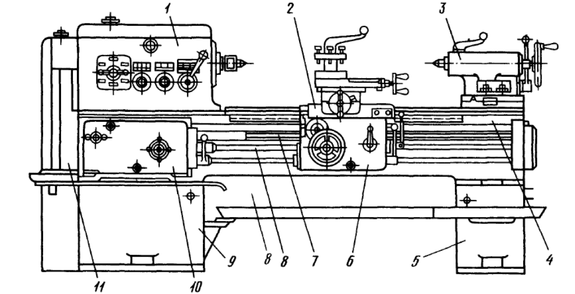
Задание 2
Отметьте органы управления токарного станка, изображенного на рисунке
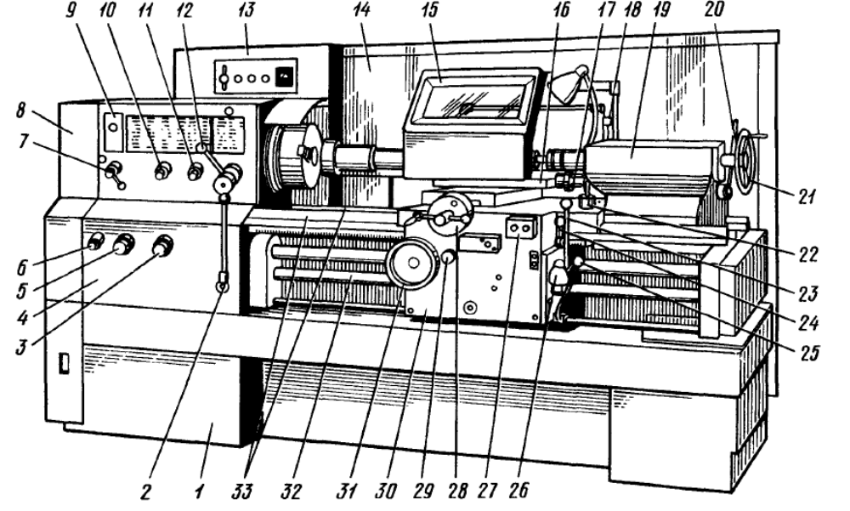
Задание 3.
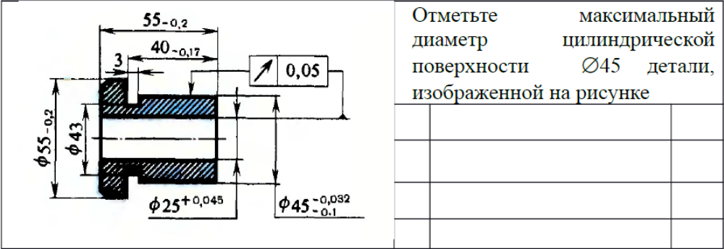

Задание 4
1. По каким признакам классифицируются металлорежущие станки?
2. Понятие -«Универсальные станки».
3. Как формируется шифр модели станков серийного выпуска? (пример).
4.0пределение-«Главное движение резания». (пример).
5.0предиление-«Цикл работы станка».
6.Что понимается под термином -«Производительность станка».
7.Критерием жёсткости станка является?
8. Перечислить методы борьбы с тепловыми деформациями технологического оборудования.
9. Требования к шпиндельным узлам станка.
10. Ременная передача- (применение-пример, обозначение на кинематических схемах).
11. Какие классы точности станков вы знаете?
12. Понятие -«Специализированные станки».
13. Как формируется размерный ряд модели станков серийного выпуска? (пример)
14. Какие типовые передачи применяются на токарных станках.
15.Что называется кинематической цепью?
16. Характеристика точности станка.
17. Причины вынужденных колебаний станочного оборудования.
18. Какое состояние технологического оборудования считается работоспособным?
19. Типы опор шпинделя станков.
20. Цепная передача- (применение-пример, обозначение на кинематических схемах).
21. Металлорежущий станок- это...
22.Назначение специальных станков.
23. Что называется движением подачи? (пример станков с вспомогательным прямолинейным
движением).
24. Назовите детали зубчатых передач и объясните их взаимодействие.
25. Какие показатели качества металлорежущих станков вы знаете?
26. Понятие -«Безотказность станочного оборудования».
27. Устройство задней бабки и её наладка.
28. Назовите механизмы преобразования вращательного движения в поступательное.
29. Какие станки называются лобовыми, для обработки каких деталей они предназначены.
30. Типы муфт для соединения валов.
31. Перечислить типы токарных станков.
32. Характеристика станков по расположению шпинделя.
33. Назначение карусельных станков и их основные узлы и органы управления.
34. Износостойкость узлов станочного оборудования.
35. Работостойкость-это...
36. Требования к шпиндельным узлам станков.
37. Материалы, применяемые для изготовления шпинделей.
38. Перечислить передачи поступательного движения.
39. Винтовая передача предназначена для... (применение-пример, обозначение на
кинематических схемах).
40.Чем отличаются револьверные станки от универсальных ТВС, в каких типах производства
они применяются и почему?
Примеры заданий для практической части квалификационного экзамена

1. Получить чертеж детали и карту контрольных измерений.
2. Прочитать чертеж, ознакомиться с техническими требованиями чертежа.
3. Определить контролируемые параметры детали.
4. Подобрать средства измерения и контроля и определить их работоспособность.
5. Последовательно выполнить контрольные измерения контролируемых
параметров детали.
6. Заполнить карту контрольных измерений.
7. Сделать заключение о пригодности изделия.

